

课程设计报告书
（ 2015 ~ 2016 学年）

设 计 题 目 音 乐 倒 数 计 数 器

学院名称 宣城校区信息工程系

专 业 （班 级） 电子科学与技术12-01班

姓 名 （学 号） 高 翔 2012217000 范 琦2012216977

起 讫 日 期 2015.10.12~2015.10.20

指 导 教 师 丁贤庆

系（教研室）负责人

2015 年 10 月 20 日

合肥工业大学课程设计任务书
设计题目 | 音乐倒数计数器
主要内容 | 利用AT89C51单片机设计一个简易的倒数计数器，可用来煮方便面、煮开水或小睡片刻等。做一小段时间倒计数，当倒计数为0时，则发出一段音乐声响，通知倒计数终了，该做应当做的事。  定时闹钟的基本功能如下。  - 字符型LCD（16*2）显示器。(由于实验板条件有限，换成8段数码管显示）  - 显示格式为“TIME 分分:秒秒”。  用4个按键操作来设置当前想要倒计数的时间。一旦按下键则开始倒计数，当计数为0时，发出一阵音乐声。  程序执行后工作指示灯LED闪动，表示程序开始执行，按下操作键K1～K4动作如下。  K1—可调整倒计数的时间1～60分钟。  K2—设置倒计数的时间为5分钟，显示“0500”。  K3—设置倒计数的时间为10分钟，显示“1000”。  K4—设置倒计数的时间为20分钟，显示“2000”。  复位后LCD的画面应能显示倒计时的分钟和秒数，此时按K1键，则在LCD上显示出设置画面。此时，若：  a. 按操作键K2—增加倒计数的时间1分钟。  b. 按操作键K3—减少倒计数的时间1分钟。  c. 按操作键K4—设置完成。
设计进度计 划 | 第一天：课程设计选题，准备相关芯片datasheet和manual  第二天～第三天：编写课程设计代码，采用SDCC编译；并使用Proteus绘制原理图仿真  第七天：借来89C51实验开发板，连接电路并作实物测试  第八天：成功验收，书写课程设计报告。  第九天：上交设计报告
主要参考文 献 | - 课程设计题目、要求及基本原理指导书  - 单片机实验指导书、DOFLY 51开发板手册
指导教师意 见
备 注

设  计  方  案 | 由实验要求知，音乐倒数计数器由一个 倒数计时器 和 音乐发生器 构成。但不管是倒数功能还是音乐功能都需要一个基本的计时单位，最有效的方法就是使用标准的周期性时间中断。考虑到51单片机的性能有限和C语言书写难以直接计算中断ISR执行时间，因此我们采用标准10ms作为计时单位。  另外音乐发生器需要产生一定频率的方波信号，这仍需要产生周期性的信号的方法，由于51单片机有两个硬件定时器，因此我们再采用一个定时器作为产生一定频率的方波的方波源，这样就能发出不同的音符，而音符的延时我们仍然使用标准10ms作为单位。因此整个系统的中断分配如下：  外部中断0（undefined）  定时器0溢出（标准10ms中断）  外部中断1（undefined）  定时器1溢出（方波信号源中断）  串行口中断（undefined）  第二个需要考虑的方面是信号的输入与输出。本实验采用8段数码管输出，而实验板中针对数码管最常见的电路是为周期性位扫描输出设计的。也就是对于共阴极8段数码管，段线（高电平有效）控制点亮某一部分（段）的亮暗，而位线（低电平有效）控制数码管具体哪一位输出，因为单片机的指令执行速度远远高于人眼对于闪烁的辨识度，因此通过快速周期性依次点亮数码管，就可以造成数码管同时点亮的假象，这就是多位LED数码管扫描显示的基本原理。在画仿真图时我们还要考虑51单片机管脚的驱动能力，因此需要加排阻增大驱动电流，其原理图如下图所示：  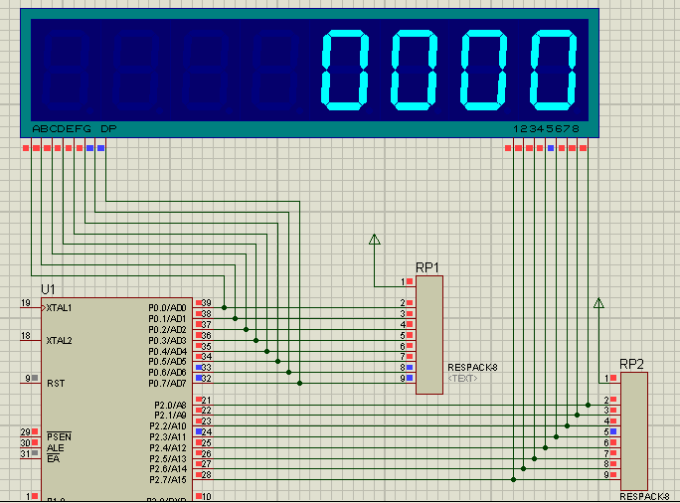  本设计采用4位独立按键输入，仿真和实验板中的电路均为低电平有效，按键高电平的产生同样需要上拉电阻的支持而不能让针脚悬空（未知电位），其原理图如下图所示：  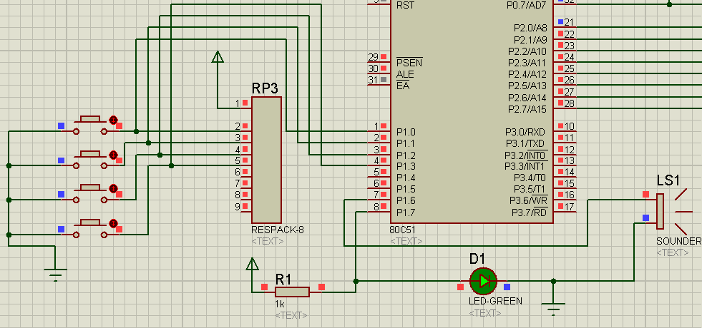  由于仿真电路和开发板电路中按键均没有接入防抖电路，因此在程序编写上需要注意的是按键输入需要加入去抖判定，其设计思路为：由于抖动信号在电平上是以尖刺的形式出现的，因此有效的按下一定是持续充分长时间的的低电平信号，因此通过多次采样，如果均为低电平则表明确实按下，可以执行相应的按键处理函数，其相关代码为：  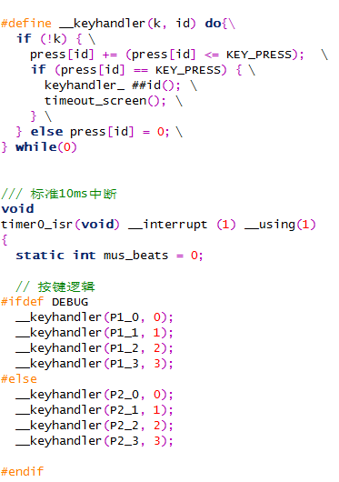  在实际电路搭建的过程中，我们首先遇到了八段数码管LED残影的问题，其原因主要是段线和位线的更新是存在一个时间差的，在更新段线的时候，由于选择的是上一位，所以上一位会瞬间出现下一位的影像，造成残影。解决方法是在更新下一位段线之前先取消选择所有的位，代码如下所示：  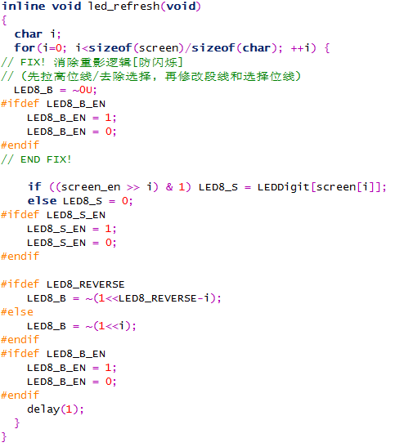  另外实际电路和仿真在段线和位线的连接上是不同的，实际开发板电路的段线和位线是分时共用的，通过锁存器再锁到两路信号，其开发板原理图如下所示：  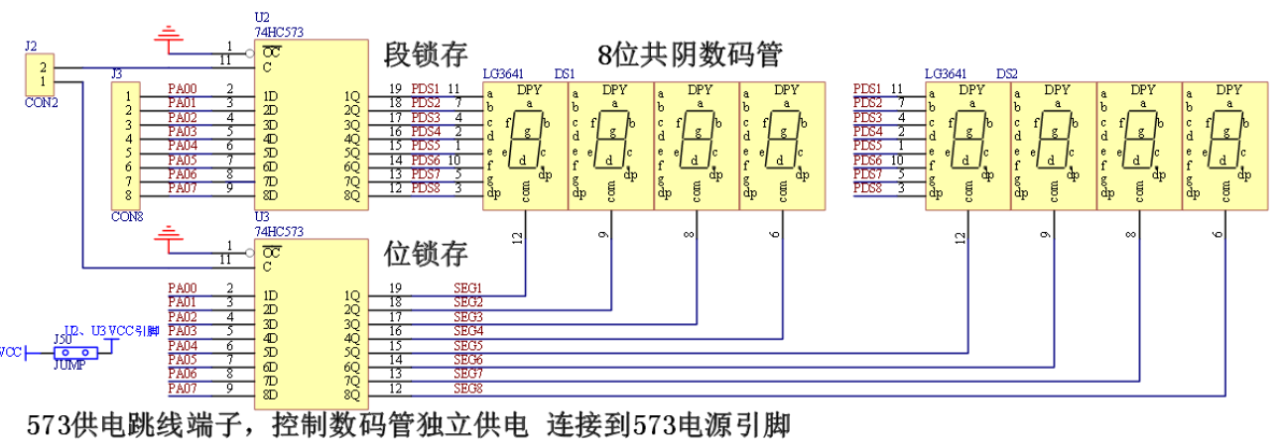  因此我们设置了两路使能信号输出，用宏定义区别仿真和实际开发板电路，这样保证代码的可维护性，并且使代码可以重配置，具体代码见上。
实  验  步  骤 | - 根据设计要求设计单片机原理电路，构思I/O口分配和电路约定；  - 在Proteus上选择所需要的元件，根据约定绘制仿真电路并连线；  - 根据设计要求、电路约定、I/O口分配编写C语言代码，使用SDCC编译器编译并生成供仿真的hex文件；  - 在Proteus上仿真编译成的hex文件，直到仿真满足设计要求；  - 以仿真电路为基础连接实际的开发板电路，并记录相关约定；  - 根据实际开发板电路的约定修改C语言代码，并使用编译器编译并生成供开发板烧写的hex文件；  - 反复进行板级测试，直到实物满足设计要求，参数达到设计指标。
仿  真  原  理  图 | 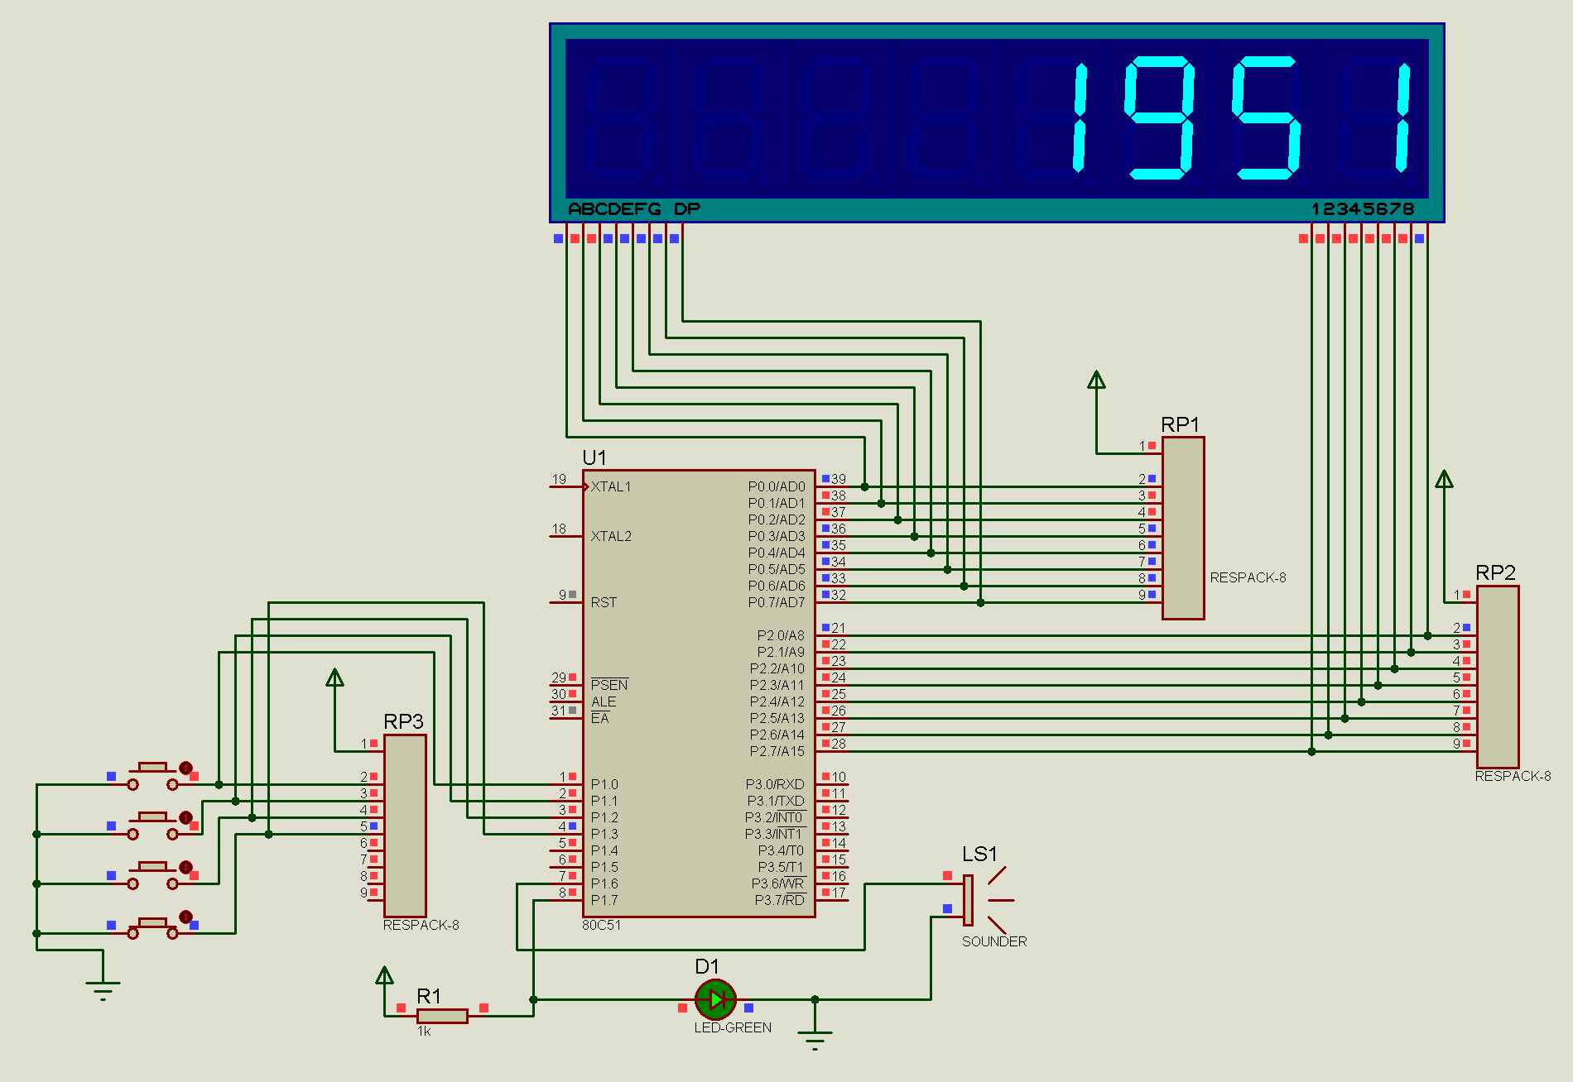
实  际  电  路  图 | 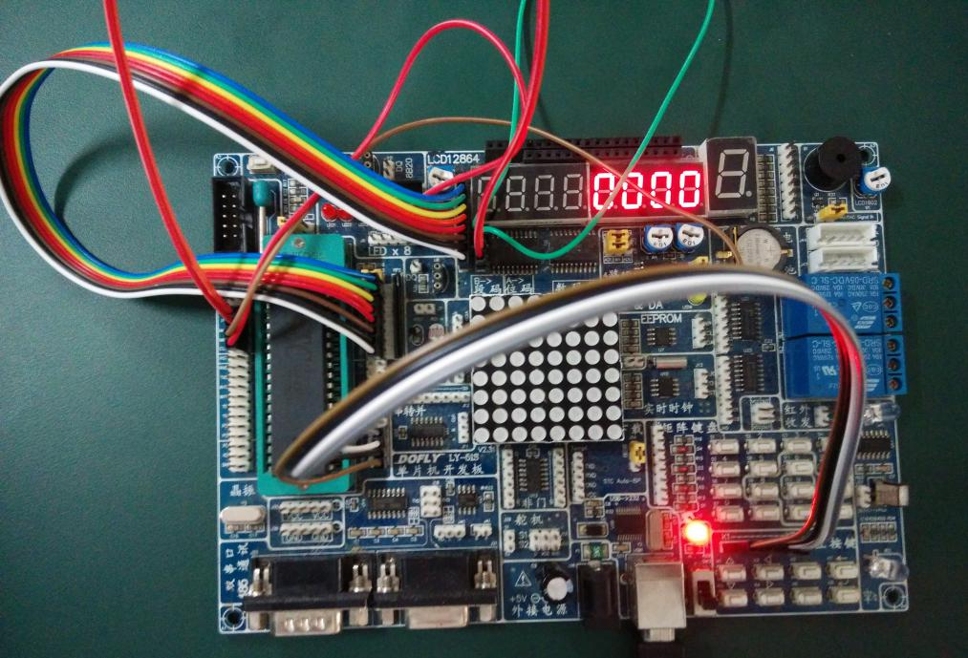  倒计时过程：  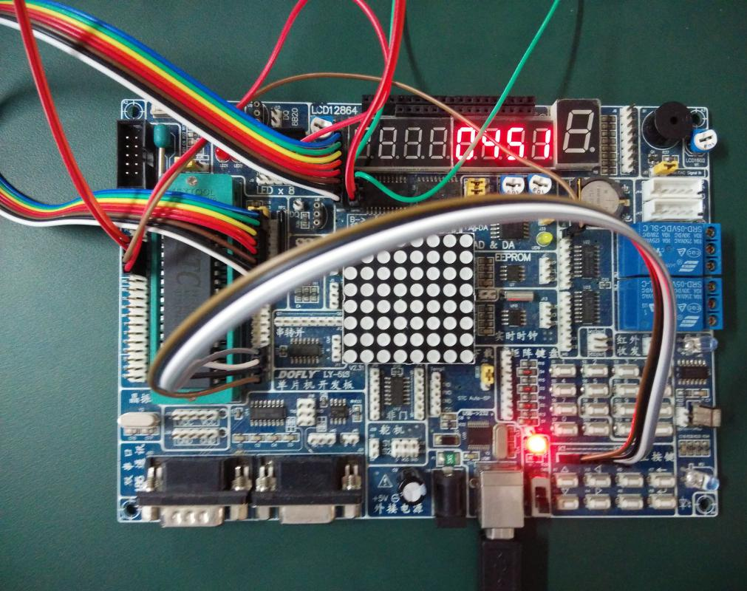  LED倒计时指示灯：  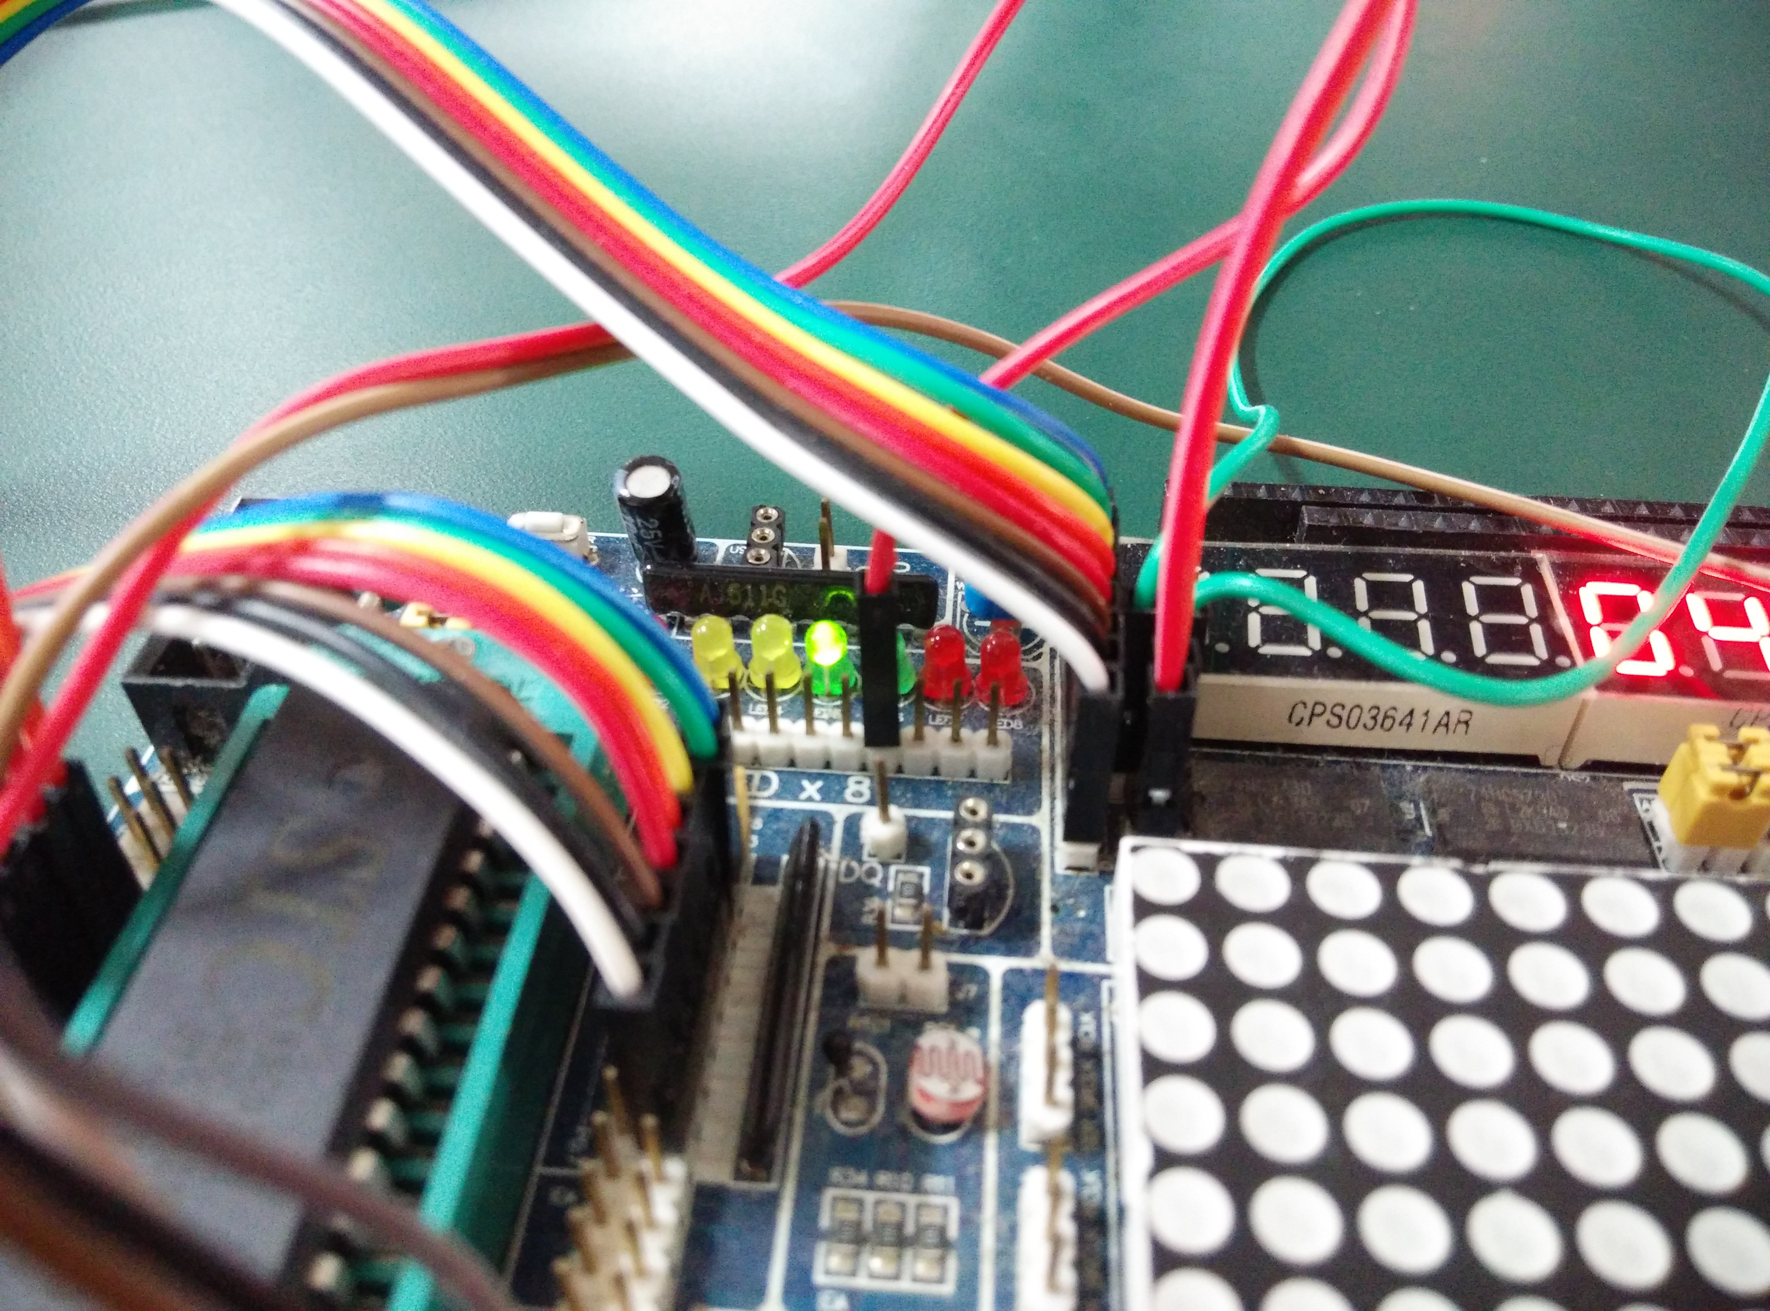
基  本  设  计  代  码 | main.c（主要逻辑）：  #define DEBUG  #include <mcs51/8051.h>  __code char LEDDigit[] = {  0x3F, 0x06, 0x5B, 0x4F, 0x66, 0x6D, 0x7D, 0x07, 0x7F, 0x6F,  0x77, 0x7C, 0x39, 0x5E, 0x79, 0x71, 0x40  };  char screen[4], screen_en;  // 粗略延时函数，因为led_refresh不需精确延时（毫秒单位）  void delay(char ms)  {  while(ms) {  char j;  for(j = 123; j; --j) (void)0;  --ms;  }  }  #ifdef DEBUG  #define LED8_S P0  #define LED8_B P2  #else  #define LED8_S P0  #define LED8_B P0  #define LED8_S_EN P1_4  #define LED8_B_EN P1_5  #define LED8_REVERSE 7  #endif  // 把screen[0..3]送到段位线上  inline void led_refresh(void)  {  char i;  for(i=0; i<sizeof(screen)/sizeof(char); ++i) {  // FIX! 消除重影逻辑[防闪烁]  // (先拉高位线/去除选择, 再修改段线和选择位线)  LED8_B = ~0U;  #ifdef LED8_B_EN  LED8_B_EN = 1;  LED8_B_EN = 0;  #endif  // END FIX!  if ((screen_en >> i) & 1) LED8_S = LEDDigit[screen[i]];  else LED8_S = 0;  #ifdef LED8_S_EN  LED8_S_EN = 1;  LED8_S_EN = 0;  #endif  #ifdef LED8_REVERSE  LED8_B = ~(1<<LED8_REVERSE-i);  #else  LED8_B = ~(1<<i);  #endif  #ifdef LED8_B_EN  LED8_B_EN = 1;  LED8_B_EN = 0;  #endif  delay(1);  }  }  struct {  unsigned char TH, TL;  } __code keyc[] = {  {0, 0},  {64580/256, 64580 % 256},  {64684/256, 64684 % 256},  {64777/256, 64777 % 256},  {64820/256, 64820 % 256},  {64898/256, 64898 % 256},  {64968/256, 64968 % 256},  {65030/256, 65030 % 256}  };  struct {  char delay;  char key;  } __code mus[] = {  // 通电提示音  {0, -1}, {0, 0},  {4, 1}, {4, 5},  // 时间到音乐  {0, -1}, {0, 0},  #include "mus_littlestar.h"  // 结束  {0, -1},  };  char mus_nidx;  char shining;  __sbit system_status = 1; // 1 - paused  #define paused system_status  int timeout_s;  char timeout_10ms = -1;  inline  void timeout_screen()  {  char s = timeout_s % 60;  char m = timeout_s / 60;  screen[3] = m / 10;  screen[2] = m % 10;  screen[1] = s / 10;  screen[0] = s % 10;  }  #define resumetimer() (timeout_10ms = timeout_s>0 ? 99 : -1)  #define starttimer(x) (timeout_s = (x), timeout_10ms = 0)  #define stop_shining() (shining = 0,screen_en = 0xf)  char TH1_0, TL1_0;  char press[4];  #define KEY_PRESS 2  void mus_playnote(char key)  {  if (key > 0) {  TH1 = TH1_0 = keyc[key].TH;  TL1 = TL1_0 = keyc[key].TL;  }  TR1 = (key > 0);  }  #define SPEAKER_IO P1_6  #define LED_IO P1_7  // 实际电路和仿真指示LED接法不同  #ifdef DEBUG  #define led_reset() (LED_IO = 1)  #else  #define LED_COM_ANODE 1  #define led_reset() (LED_IO = 0)  #endif  inline void keyhandler_0()  {  system_status = 1;  screen_en = 0xf, shining = 0xC; // 分钟闪烁  led_reset(); // power led on  }  inline void keyhandler_1()  {  if (!system_status) starttimer(5 * 60);  else {  if (timeout_s < 3540) timeout_s += 60;  else timeout_s = 3599; // 防止溢出  }  }  inline void keyhandler_2()  {  if (!system_status) starttimer(10 * 60);  else if (timeout_s > 60) timeout_s -= 60;  }  inline void keyhandler_3()  {  if (!system_status) starttimer(20 * 60);  else stop_shining(), system_status = 0, resumetimer();  }  #define __keyhandler(k, id) do{\  if (!k) { \  press[id] += (press[id] <= KEY_PRESS); \  if (press[id] == KEY_PRESS) { \  keyhandler_ ##id(); \  timeout_screen(); \  } \  } else press[id] = 0; \  } while(0)  /// 标准10ms中断  void timer0_isr(void) __interrupt (1) __using(1)  {  static int mus_beats = 0;  TH0 = 0xD8, TL0 = 0xF0; // 10ms  // 按键逻辑  #ifdef DEBUG  __keyhandler(P1_0, 0);  __keyhandler(P1_1, 1);  __keyhandler(P1_2, 2);  __keyhandler(P1_3, 3);  #else  __keyhandler(P2_0, 0);  __keyhandler(P2_1, 1);  __keyhandler(P2_2, 2);  __keyhandler(P2_3, 3);  #endif  // 倒计时逻辑  if (!paused) {  if (timeout_10ms > 0) --timeout_10ms;  else if (!timeout_10ms) {  if (!--timeout_s) {  timeout_10ms = -1; // disable  led_reset(); // power led on  mus_nidx = 5; // play music  screen_en = 0xf, shining = 0xF;  } else timeout_10ms = 99, LED_IO ^= 1;  timeout_screen();  }  }  // 开始播放音乐  if (mus[mus_nidx].key >= 0) {  if (mus_beats >= mus[mus_nidx].delay) {  mus_nidx++, mus_beats = 0;  mus_playnote(mus[mus_nidx].key);  if (mus[mus_nidx].key < 0) stop_shining();  } else mus_beats++;  }  // 屏幕闪烁  if (shining) {  static int shining_timer = 0;  if (shining_timer >= 50) screen_en ^= shining, shining_timer = 0;  else shining_timer++;  }  }  /// 方波发生器  void  timer1_isr(void) __interrupt (3)  {  SPEAKER_IO ^= 1;  TH1 = TH1_0, TL1 = TL1_0;  }  void main(void)  {  screen_en = 0xF;  TMOD = 0x11;  TH0 = 0xD8, TL0 = 0xF0; // 10ms  ET0 = ET1 = EA = 1;  TR0 = 1;  P1 = P2 = 0xff; // IN I/O 先写1  led_reset(); // power led on  mus_nidx = 1;  while(1) led_refresh();  }  mus_littlestar.h (小星星)：  {40, 1}, {5, 0},  {40, 1}, {5, 0},  {40, 5}, {5, 0},  {40, 5}, {5, 0},  {40, 6}, {5, 0},  {40, 6}, {5, 0},  {80, 5}, {5, 0},  {40, 4}, {5, 0},  {40, 4}, {5, 0},  {40, 3}, {5, 0},  {40, 3}, {5, 0},  {40, 2}, {5, 0},  {40, 2}, {5, 0},  {80, 1}, {5, 0},  {40, 5}, {5, 0},  {40, 5}, {5, 0},  {40, 4}, {5, 0},  {40, 4}, {5, 0},  {40, 3}, {5, 0},  {40, 3}, {5, 0},  {80, 2}, {5, 0},  {40, 5}, {5, 0},  {40, 5}, {5, 0},  {40, 4}, {5, 0},  {40, 4}, {5, 0},  {40, 3}, {5, 0},  {40, 3}, {5, 0},  {80, 2}, {5, 0},  {40, 1}, {5, 0},  {40, 1}, {5, 0},  {40, 5}, {5, 0},  {40, 5}, {5, 0},  {40, 6}, {5, 0},  {40, 6}, {5, 0},  {80, 5}, {5, 0},  {40, 4}, {5, 0},  {40, 4}, {5, 0},  {40, 3}, {5, 0},  {40, 3}, {5, 0},  {40, 2}, {5, 0},  {40, 2}, {5, 0},  {80, 1}, {5, 0},
设  计  总  结 | 8051单片机微控制器以其成本低廉，功能适中，在中小型系统中有着广泛的应用。  微控制器可以简化硬件电路设计，并由于其可编程使得系统具有一定的重配置性，通过优化代码仍可胜任原设计要求，因此熟练掌握一种成本可控的微控制器开发是目前的电子工作者必备的技能之一，而8051单片机易于获取，资料齐全，十分适宜单片机开发的入门。  本次课程设计是在理论学习基础上的一次宝贵实践，我们经历了电路设计、代码编写、仿真、实际电路系统搭建、程序烧写这一完整的系统设计流程，并取得成功。通过此次设计我们在8051单片机的开发上更加熟练，并增强了系统设计能力。相信本次设计会为今后的学习和工作带来不可估量的宝贵经验。

